Как сделать лэпбук с ребенком?
Лэпбук — в дословном переводе с английского языка означает «книга на коленях». Это самодельная интерактивная папка с кармашками, дверками, окошками, вкладками и подвижными деталями, в которой находится информация в виде рисунков, небольших текстов, диаграмм и графиков в любой форме по определенной теме.
Лэпбук можно использовать, как средство закрепления знаний по определённой теме, как форма обобщающего занятия, как форма знакомства с новым понятием, как заключительный этап проектной деятельности или для расширения понятийного аппарата определенного термина или темы.
Данная форма работы может быть использована:
А) с детьми среднего школьного возраста (5-7 кл.) например на занятиях по зоологии (тема «Рыбы» и т.д.), истории (тема «Феодальный замок» и т.д.), географии (тема «Природные зоны» и т.д.), русскому языку (тема «Фразеологизмы» и т.д.), математики (тема «Геометрические фигуры» и т.д.),
Б) для детей с физиологическими и психическими отклонениями.
Как выбрать тему для лэпбука?
Все зависит от интересов ребенка или изучаемой темы.
Для детей дошкольного возраста актуальными темами будут сказки, изучение времен года, форм, цветов, профессий, овощей, фруктов, геометрических фигур и т.д.
Для ребят постарше темы лэпбука может соответствовать изучаемой теме в школе.
Но не стоит забывать, что лэпбук можно сделать и по любимому мультфильму, комиксу или книге вашего ребенка.
С чего начать?
Когда тема выбрана, самое время приступить к подбору инструментов.
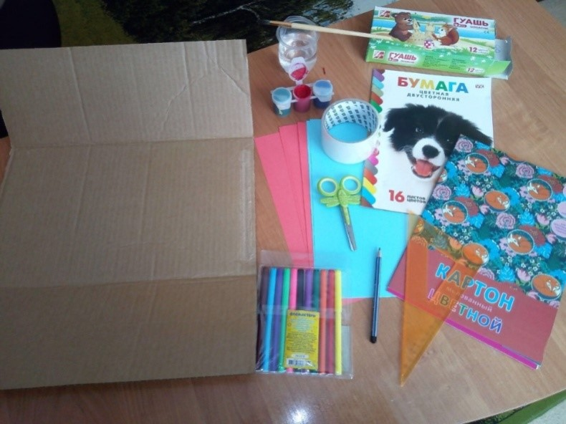
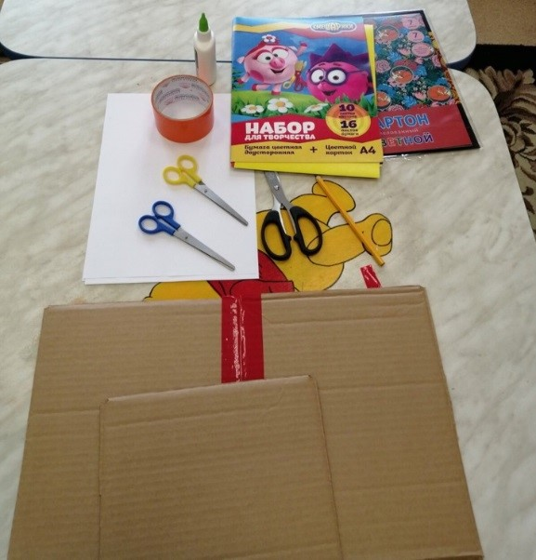
Пригодится все: плотный картон, цветная бумага, клей, фигурные и обычные ножницы, краски, фломастеры, декоративные скотчи, цветной картон различных фактур, фигурные дыроколы, наклейки, кисточки и т.д.
Основа Лэпбука
Основой для лэпбука может служить уже готова папка из плотного картона. Если ее нет — не беда, при помощи скотча можно соединить между собой несколько картонок от обычной коробки.
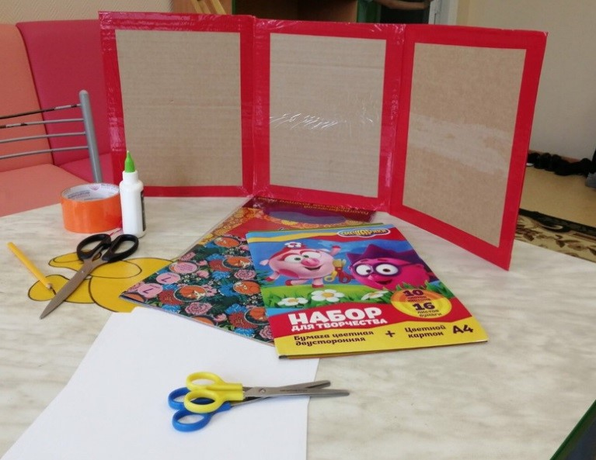
После того, как основа надежно соединена можно приступить к ее оформлению.
На этом этапе дети могут оказывать активную помощь — они могут красками покрыть основу в единый цвет или приклеить листы цветного картона, которые и будут фоном лэпбука.
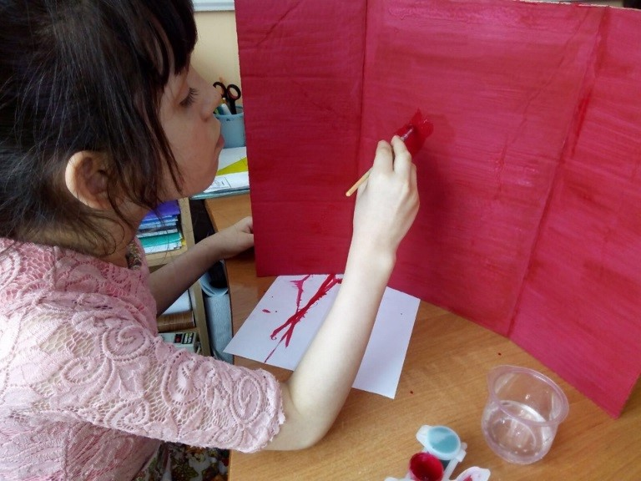
Дадим основе высохнуть, а сами в это время приступим к поиску заданий.
Наполнение лэпбука
Стоит помнить, что лэпбук это не просто книга с картинками, это самостоятельное пособие, созданное для изучения или закрепления знаний по конкретной теме. Поэтому, лэпбук должен нести образовательную функцию с игровыми элементами.
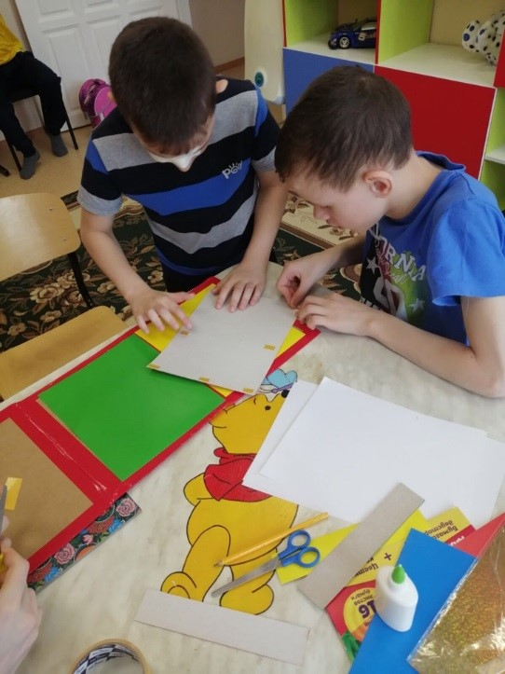
Задания, содержащиеся в лэпбуке могут быть совершенно любыми:
- найди 5 отличий;
- пройди лабиринт;
- соедини половинки;
- сложи картинку из частей;
- отгадай загадки;
- выучи стихи;
- составь рассказ по картинке;
- веди дневник погоды;
- разложи картинки по парам;
- найди, где спрятался герой;
- дорисуй рисунок и т.д.
Важно лишь, чтобы задание было связано с темой лэпбука.
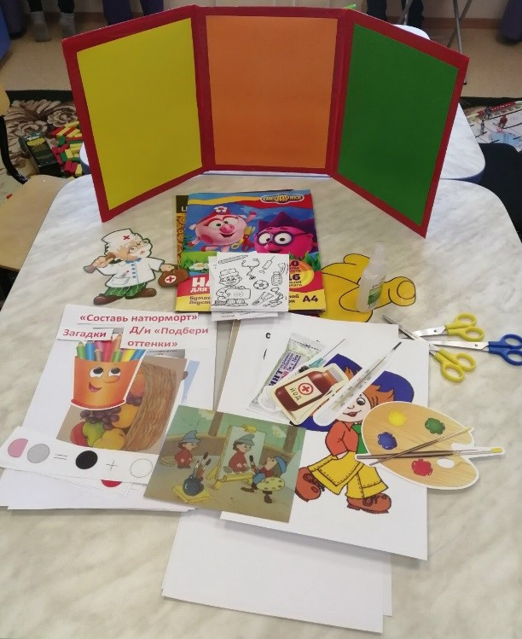
Всевозможные лабиринты, загадки и картинки можно самостоятельно скачать в сети интернет, а можно привлечь ребенка и собрать материал из уже имеющегося.
Здесь на помощь придут журналы и книги, раскраски, фломастеры, фигурные ножницы и дыроколы и конечно же, ваша фантазия.
Например, к любому распечатанному лабиринту (взятому в интернете) можно приклеить героя, вырезанного из журнала, но соответствующего теме лэпбука, и получить готовое задание. А можно и вовсе нарисовать лабиринт вместе с ребенком.
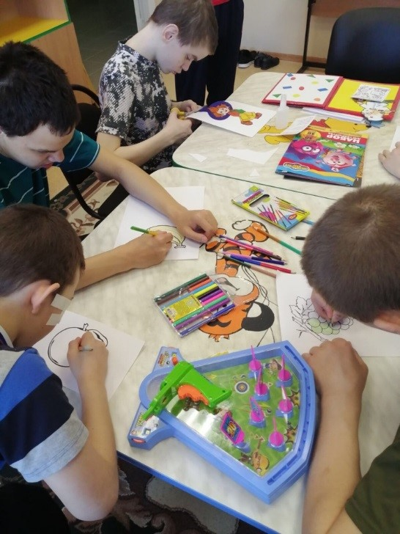
Детям гораздо больше нравится работать с материалом, к созданию которого они причастны, поэтому не спешите искать картинки и распечатывать их на цветном принтере- предложите ребенку раскрасить эту картинку собственноручно, и вы увидите, с каким удовольствием он вовлечется в творческий процесс.
На этом этапе важно постоянно советоваться с ребенком, интересоваться его мнением и всячески вовлечь его в процесс создания лэпбука.
Поинтересуйтесь — возможно, у ребенка уже есть идея игры, которую он хотел бы сделать вместе с вами.
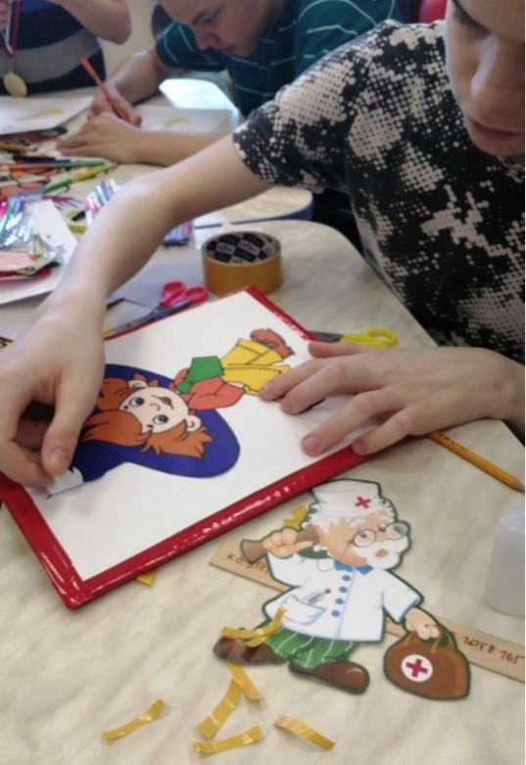
Карманы
После того, как весь материал подобран, самое время подумать в чем же он будет храниться.
Так называемые «карманы», для хранения каждого задания по отдельности, имеют невероятное количество дизайнов и вариаций.
И чем разнообразнее карманы в одном лэпбуке, тем интереснее ребенку работать с ним.
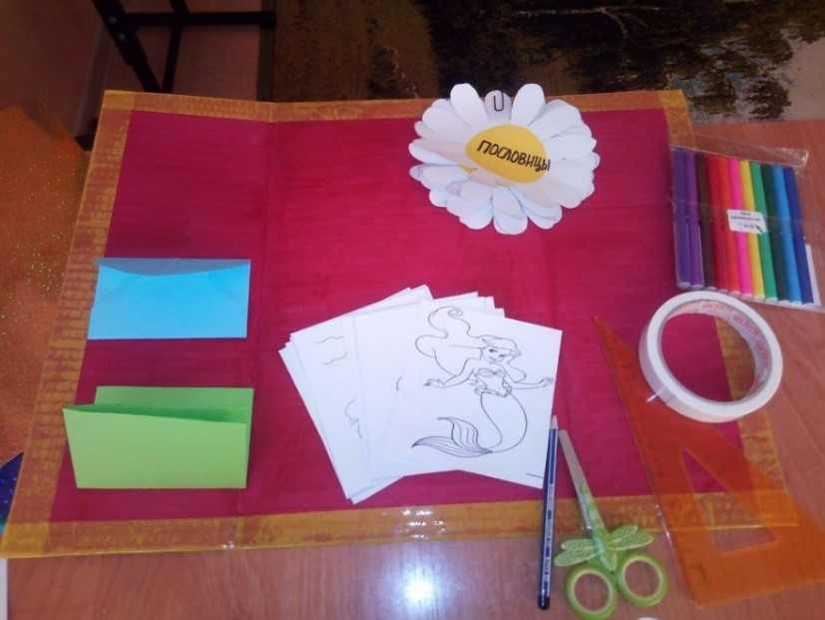
Карманы могут быть выполнены, как в виде обычных конвертов, так и в виде книжек-гармошек, раскрываемых или вращающихся модулей. Можете поэкспериментировать сами, а можете легко найти десятки готовых шаблонов в интернете.
Карманы стоит подписать для лучшего ориентирования в них.
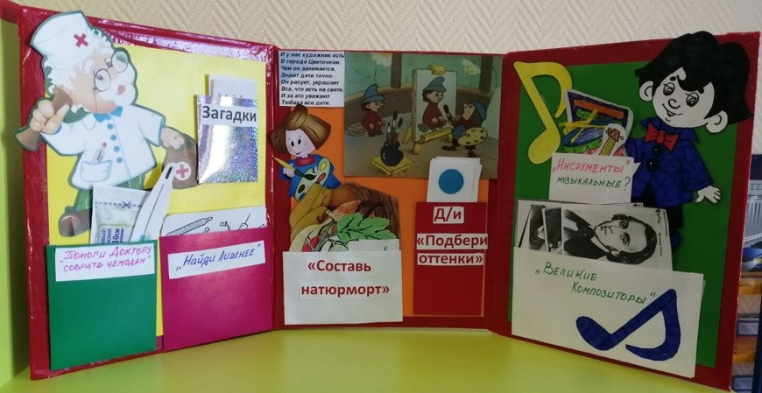
После того, как все задания распределены по карманам самое время расположить их на основе так, чтобы они были на достаточном удалении друг от друга для удобства работы.
Лэпбук готов. Теперь, самое время начинать работу с ним.
Дайте ребенку хорошо его рассмотреть, не торопите и не подсказывайте что делать.
Пусть рассмотрит весь лэпбук, попытается самостоятельно открыть каждый карман (детям младшего возраста или детям с недостаточно хорошо развитой моторикой нужно помочь), рассмотрит все задания, не пытаясь их выполнить.
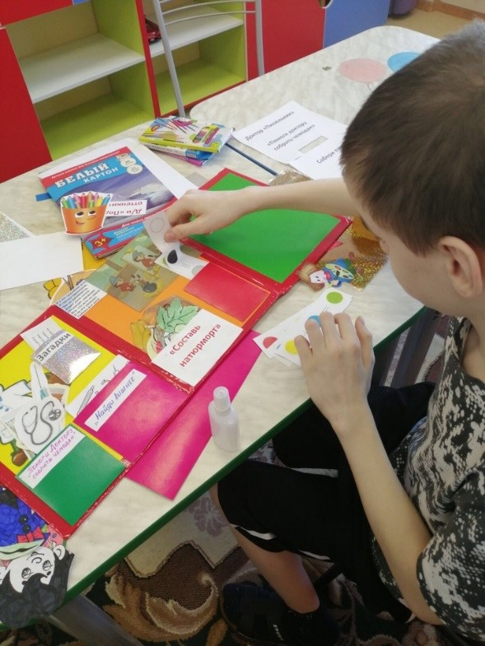
После предложите ребенку самому выбрать карман, задания из которого он хочет выполнить в первую очередь.
Не перегружайте ребёнка! Не стоит за одно занятие пытаться выполнить все задания лэпбука. Для первых занятий достаточно 1-2 карманов, увеличивайте количество выполняемых заданий с каждым новым занятием.
При взаимодействии с лэпбуком развивается мелкая моторика, объём и переключаемость внимания, кратковременная и долговременная память, мышление, поисковая активность и речь.
И помните, что лэпбук можно сделать на любую тему и из любого материала, но должен быть:
- безопасным (если вы ламинируете материалы, то закругляйте острые углы);
- актуальным для уровня развития ребенка (если ребенок еще не знаком с буквами, а в лэпбуке содержится множество заданий с текстом, вряд ли он вызовет у него интерес);
- самодостаточным (всё, что нужно для работы с лэпбуком это сам лэпбук. Его можно взять на прогулку, в машину или на дачу и даже там он будет выполнять все свои функции. Максимум, что нужно для выполнения заданий это карандаш или ручка. Продумайте наполнение карманов таким образом, чтобы никакой дополнительный материал при работе с лэпбуком не понадобился).

